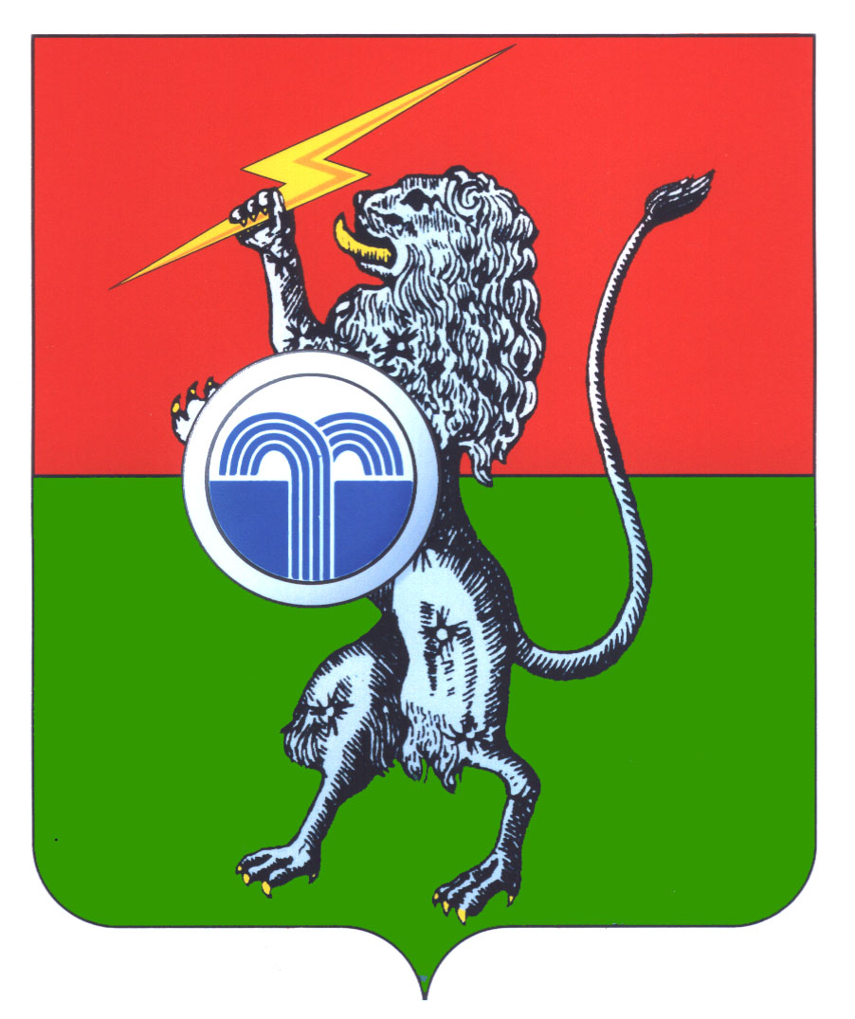
МУНИЦИПАЛЬНОЕ ОБРАЗОВАНИЕ
СУВОРОВСКИЙ РАЙОН
СОБРАНИЕ ПРЕДСТАВИТЕЛЕЙ
7-й созыв
17-е заседание

РЕШЕНИЕ

от 18 октября 2024 г. № 17-105
г. Суворов

О внесении изменений и дополнений в Устав муниципального образования Суворовский район

В соответствии с Федеральным законом от 06.10.2003 № 131-ФЗ
«Об общих принципах организации местного самоуправления в Российской Федерации», на основании статьи 39 Устава муниципального образования Суворовский район, Собрание представителей муниципального образования Суворовский район РЕШИЛО:
1. Внести в Устав муниципального образования Суворовский район следующие изменения и дополнения:
1.1. Часть 2 статьи 49 дополнить пунктом 4.1 следующего содержания:
«4.1) приобретение им статуса иностранного агента;».
1.2. Часть 1 статьи 51 дополнить пунктом 10.1 следующего содержания:
«10.1) приобретения им статуса иностранного агента;».
2. Направить настоящее решение в Управление Министерства юстиции Российской Федерации по Тульской области для государственной регистрации и официального опубликования (обнародования) на портале Минюста России.
3. Опубликовать настоящее решение в газете «Вестник администрации муниципального образования Суворовский район» Тульской области.
4. Настоящее решение вступает в силу со дня его официального опубликования после его государственной регистрации.

Глава  муниципального образования Суворовский район | К.В. Ферапонтов

Зарегистрировано в Управлении министерства юстиции РФ по Тульской области
Дата государственной регистрации Решения 20.11.2024
Государственный регистрационный номер Решения RU715180002024002

